Съдържание
1. Увод 4
2. Основна част 6
2.1. Цел и задачи на дипломния проект 6
2.2. Масова имейл комуникация – същност и приложения 7
2.3. Маркетинг кампании и управление на получатели 7
2.4. Принципи на работа на протокола SMTP 8
2.5. Асинхронно изпълнение в уеб приложения 9
2.6. Фонови процеси и опашки от задачи 9
2.7. Анализ на съществуващи системи за масова имейл комуникация 10
2.8. Избор на технологии, алгоритми и програмни решения 10
2.9. Приноси на дипломния проект и степен на изпълнение 11
3. Проектиране на системата 11
3.1. Функционални изисквания 11
3.2. Нефункционални изисквания 12
3.3. Архитектура на системата 12
3.4. Моделиране на данните и база данни 13
3.5. Проектиране на потребителския интерфейс 14
3.6. Проектиране на асинхронния механизъм за изпращане 15
3.7. Обработка на грешки и логване 15
3.8. Разширяемост и бъдещо развитие 15
4. Реализация на уеб приложението 15
4.1. Използвани технологии и инструменти 15
4.2. Реализация на клиентската част чрез Vue.js и Axios 16
4.3. Реализация на модула за управление на маркетинг кампании 19
4.4. Реализация на модула за управление на списъци с получатели 20
4.5. Реализация на асинхронния процес за изпращане на имейли 20
4.6. Реализация на модул за проследяване на статуса на изпращане 22
4.7. Обработка на грешки и логване 23
4.8. Реализация на сигурността на приложението 24
4.9. Резултати от реализацията 24
5. Тестване и оценка на системата 25
5.1. Цел и организация на процеса по тестване 25
5.2. Стратегия и методи за тестване 25
5.3. Функционално тестване 26
5.3.1 Тестване на управление на потребители 26
5.3.2 Тестване на управление на маркетинг кампании 26
5.3.3 Тестване на управление на списъци с получатели 27
5.4. Тестване на асинхронния процес за изпращане на имейли 27
5.5. Тестване на производителността и натоварването 28
5.6. Тестване на устойчивост и обработка на грешки 28
5.7. Анализ и оценка на резултатите от тестването 29
5.8. Обобщение на резултатите от тестването 29
6. Заключение 29
7. Използвана литература и информационни източници 31

Увод
В съвременната епоха на бърза дигитална трансформация, комуникацията между бизнеса, образователните институции и крайните потребители преминава изцяло в електронна среда. Въпреки бурното развитие на социалните мрежи и платформите за мигновени съобщения, електронната поща (имейл) остава един от най-надеждните, разпространени и ефективни канали за директна комуникация. Тя предоставя възможност за персонализирано, професионално и проследимо предаване на информация, което я прави предпочитан инструмент за провеждане на маркетинг кампании, разпространение на информационни бюлетини (newsletters), системни известия и образователни материали.
С нарастването на потребителската база обаче, изпращането на единични съобщения се превръща в масова имейл комуникация. Този процес крие в себе си редица сериозни технологични предизвикателства. Когато едно уеб приложение трябва да изпрати стотици или хиляди имейли, традиционният (синхронен) подход на обработка се оказва крайно неефективен. При синхронното изпълнение, потребителят заявява изпращането чрез натискане на бутон в потребителския интерфейс, след което уеб сървърът започва да обработва всеки имейл последователно, свързвайки се със съответния SMTP (Simple Mail Transfer Protocol) сървър. Тъй като мрежовата комуникация изисква време за установяване на връзка, предаване на данни и изчакване на отговор за всеки отделен получател, този процес може да отнеме минути или дори часове. В резултат на това HTTP заявката на потребителя "висва" (блокира), браузърът изглежда замръзнал, а в много случаи сървърът прекъсва връзката поради изтичане на времето за изчакване (timeout). Това води не само до лошо потребителско изживяване, но и до загуба на данни, тъй като процесът прекъсва неконтролируемо и остава неясно кои съобщения са изпратени и кои – не.
Решението на този фундаментален архитектурен проблем се крие в използването на асинхронно изпълнение. При този модел, основното уеб приложение и процесът, отговарящ за изпращането на съобщенията, са разделени. Когато потребителят стартира маркетинг кампания, приложението единствено записва задачата в специализирана опашка (queue) и незабавно връща отговор на потребителя, че процесът е успешно иницииран. Самата тежка и времеемка работа по комуникацията със SMTP сървърите се поема от отделен фонов процес (worker), който работи независимо от потребителския интерфейс. Този подход гарантира висока отзивчивост на системата, предотвратява сривове и позволява прецизен контрол над изпращането – включително възможности за паузиране, спиране, ограничаване на скоростта (rate limiting) и автоматично повторно изпращане при временни мрежови грешки.
Във връзка с гореизложените проблеми и нужди от съвременни софтуерни решения, целта на настоящия дипломен проект е да се проектира и разработи цялостна, уеб базирана софтуерна система за масова имейл комуникация, която реализира управление на маркетинг кампании и използва механизми за асинхронно изпълнение.
За постигането на основната цел са дефинирани следните конкретни задачи:
- Да се направи теоретично проучване и анализ на съществуващите концепции, протоколи (като SMTP) и софтуерни решения за масова имейл комуникация.
- Да се дефинират ясните функционални и нефункционални изисквания към системата, обхващащи управлението на кампании, получатели и обработката на грешки.
- Да се проектира архитектурата на системата, включително моделиране на релационна база данни за съхранение на историята и статусите на съобщенията.
- Да се изберат подходящи съвременни технологии за реализация, осигуряващи баланс между производителност, сигурност и лесно внедряване (Python, Django REST Framework, Vue.js, SQLite/MySQL).
- Да се разработи модул за импортиране и управление на списъци с получатели (разпознаване и филтриране на невалидни адреси).
- Да се внедри асинхронен механизъм (worker нишка и опашка от задачи), който да извършва реалното изпращане във фонов режим, без да блокира основното приложение.
- Да се реализира модул за детайлно логване и проследяване на статуса на всяко съобщение (чакащо, изпратено, неуспешно) и да се създаде интуитивен потребителски интерфейс за управление на кампаниите.
- Да се проведат тестове на разработената система за валидиране на нейната работоспособност и надеждност.
Структурно дипломният проект е разделен на няколко основни логически части. В първите раздели се разглеждат теоретичните постановки и се прави анализ на предметната област. Следва дефинирането на изискванията и архитектурното проектиране на софтуера. Практическата част обхваща описание на използваните технологии и конкретната софтуерна реализация на бекенд и фронтенд слоевете, както и спецификите на асинхронния процес. Накрая са представени резултатите от тестването на системата, изводите от разработката и насоки за бъдещо развитие и надграждане на проекта.

Теоретични основи на дипломния проект

Цел и задачи на дипломния проект
Съвременните уеб приложения все по-често работят с големи обеми от данни и извършват операции, които изискват повече време за изпълнение. Една от тези операции е масовото изпращане на електронна поща. Ако този процес се извършва директно в основния поток на приложението, това може да доведе до забавяне, блокиране на системата или лошо потребителско изживяване.
Целта на настоящия дипломен проект е да се разработи уеб базирана система за масова имейл комуникация, която използва асинхронно изпълнение чрез фонови процеси. Системата трябва да позволява създаване и управление на маркетинг кампании, изпращане на имейли до предварително зададени списъци с получатели и проследяване на статуса на изпращане.
За постигане на поставената цел е необходимо да бъдат изпълнени следните основни задачи:
- анализ на съществуващи решения за масова имейл комуникация;
- определяне на функционалните и нефункционалните изисквания към системата;
- проектиране на архитектурата на уеб приложението;
- избор на подходящи технологии за реализация;
- реализиране на асинхронен механизъм за изпращане на имейли;
- осигуряване на възможност за наблюдение и отчетност на процеса по изпращане.

Масова имейл комуникация – същност и приложения
Масовата имейл комуникация представлява автоматизиран процес на изпращане на електронни съобщения до голям брой получатели. Тя е широко използвана в различни сфери като дигитален маркетинг, образование, държавна администрация, корпоративни уведомления и обслужване на клиенти.
Основното предимство на този тип комуникация е възможността за бързо достигане до голяма аудитория при сравнително ниски разходи. В допълнение, имейл комуникацията позволява лесно измерване на резултатите чрез проследяване на статуса на изпращане и реакцията на получателите.
Системите за масово изпращане на имейли обикновено включват:
- управление на списъци с получатели;
- създаване и редактиране на съдържание;
- автоматизация на процеса на изпращане;
- събиране на информация за успешни и неуспешни доставки.
Надеждността на тези системи е от ключово значение, тъй като дори малки грешки могат да доведат до загуба на информация или доверие от страна на потребителите.
Масовата имейл комуникация се различава фундаментално от стандартната кореспонденция между двама души. Тя представлява процес на изпращане на едно и също или персонализирано съобщение до голяма група от предварително дефинирани получатели (mailing list). В съвременния дигитален свят този подход се използва предимно за маркетинг кампании, информационни бюлетини, транзакционни съобщения и образователни цели.
Основен теоретичен и практически проблем при масовата комуникация е доставяемостта (Deliverability). Доставяемостта измерва процента на съобщенията, които успешно достигат до входящата кутия (inbox) на получателя, без да бъдат филтрирани като нежелана поща (SPAM). За да се осигури висока доставяемост, системите за масов имейл трябва да спазват строги технически и регулаторни правила.
От регулаторна гледна точка, платформите трябва да бъдат съобразени със закони като CAN-SPAM Act (САЩ) и GDPR (Общ регламент относно защитата на данните в ЕС). Това налага теоретичното изискване всяка система да поддържа ясен механизъм за управление на съгласието на потребителите (Opt-in) и възможност за отписване (Opt-out).
Техническият аспект включва управлението на "върнатите" съобщения (Bounces). Те се делят на две основни категории:
Soft Bounce (Меко връщане): Временен проблем при доставката, например препълнена пощенска кутия на получателя или временно недостъпен сървър. При тези грешки системата може да направи повторен опит (retry) след определен период от време.
Hard Bounce (Твърдо връщане): Постоянна грешка, която възниква, когато имейл адресът е невалиден, закрит или домейнът не съществува. Системите за масова комуникация задължително трябва да идентифицират тези състояния и автоматично да премахват проблемните адреси от списъците си, тъй като многократните опити за изпращане до невалидни адреси водят до влошаване на репутацията на изпращащия сървър (IP/Domain Reputation) и блокиране от страна на доставчиците на електронна поща (ISP).

Маркетинг кампании и управление на получатели
Маркетинг кампанията представлява организирана дейност, насочена към постигането на конкретна цел чрез комуникация с определена аудитория. В контекста на имейл маркетинга кампанията включва създаване на съдържание, избор на целева група и определяне на момент на изпращане.
Управлението на получатели е основен елемент на всяка маркетинг кампания. То включва поддържане на база данни с имейл адреси, групиране на получателите в списъци и възможност за тяхното актуализиране. Добре структурираните списъци позволяват по-ефективно таргетиране и по-добра организация на кампаниите.
Системата, разработена в рамките на дипломния проект, предоставя възможност за създаване на множество кампании, всяка от които може да бъде свързана с различен списък от получатели. Това улеснява управлението и повишава ефективността на комуникацията.

Принципи на работа на протокола SMTP
Тъй като основната цел на настоящия проект е масовото изпращане на електронни съобщения, е необходимо да се разгледа основният стандарт в интернет за предаване на имейли – SMTP (Simple Mail Transfer Protocol). SMTP е протокол от приложния слой на OSI модела, базиран на текст, при който подателят комуникира с получателя чрез издаване на командни низове (strings) и получаване на цифрови кодове за отговор през надеждна TCP връзка.
Исторически SMTP е дефиниран за първи път през 1982 г. (RFC 821) и впоследствие е актуализиран до ESMTP (Extended SMTP). За осъществяване на комуникацията най-често се използват портове 25 (за некриптиран трафик или локални сървъри), 465 (за имплицитен SSL/TLS) и 587 (за експлицитен TLS чрез командата STARTTLS).
Процесът на изпращане на един имейл протича под формата на сесия ("разговор") между клиента (в нашия случай – бекенд приложението на Python) и сървъра. Типичната сесия включва следните стъпки, които обясняват защо процесът отнема технологично време и изисква асинхронно изпълнение:
- Установяване на TCP връзка: Клиентът се свързва със сървъра на съответния порт.
- Поздрав (HELO/EHLO): Клиентът се идентифицира пред сървъра.
- Автентикация (AUTH LOGIN): Изпращане на потребителско име и парола (кодирани в Base64) към външния мейл доставчик.
- Указване на подател (MAIL FROM): Посочва се адресът, от който се изпраща писмото.
- Указване на получател (RCPT TO): Посочва се адресът на получателя. При масова комуникация тази стъпка се повтаря за всеки получател или се генерират отделни сесии. Сървърът тук може да върне грешка (напр. код 550 User unknown), ако адресът не съществува.
- Предаване на данните (DATA): Изпращане на самото съдържание на писмото (заглавия, тема, тяло, MIME части).
- Край на сесията (QUIT): Затваряне на връзката.
Именно изчакването на сървъра да потвърди всяка една от тези команди генерира мрежово забавяне (latency). Ако една SMTP сесия отнема средно 1 секунда, изпращането на 500 имейла синхронно би блокирало уеб приложението за близо 8 минути. Затова в архитектурата на проекта е заложено това времеемко общуване по SMTP протокола да бъде изнесено в независима нишка (worker).

Асинхронно изпълнение в уеб приложения
Асинхронното изпълнение е подход, при който дадена задача се изпълнява независимо от основния поток на програмата. Това позволява приложението да остане отзивчиво, докато във фонов режим се извършват по-тежки операции.
В уеб приложенията асинхронното изпълнение е особено подходящо за:
- изпращане на имейли;
- обработка на файлове;
- заявки към външни услуги.
При масовото изпращане на имейли асинхронният подход предотвратява блокирането на системата и позволява задачите да се изпълняват поетапно. Това значително подобрява производителността и стабилността на приложението.

Фонови процеси и опашки от задачи
Фоновите процеси представляват отделни изпълними единици, които обработват задачи независимо от потребителските заявки. Те често използват опашки от задачи, в които задачите се подреждат и изпълняват последователно или паралелно.
Използването на опашки от задачи има следните предимства:
- контрол върху натоварването на системата;
- възможност за повторно изпълнение при грешка;
- по-добра мащабируемост.
В контекста на дипломния проект, всяко изпращане на имейл се обработва като отделна задача, което позволява прецизно проследяване на статуса.

Анализ на съществуващи системи за масова имейл комуникация
На пазара съществуват множество готови решения за масова имейл комуникация. Сред най-популярните са Mailchimp, SendGrid и Amazon SES. Те предлагат висока надеждност и богата функционалност, но често са платени и ограничават възможностите за персонализация.
Анализът на тези системи показва, че въпреки техните предимства, в много случаи е необходимо собствено разработено решение, което да бъде напълно съобразено с конкретните изисквания на дадена организация.

Избор на технологии, алгоритми и програмни решения
Изборът на технологии е ключов етап от разработката на системата. Използваните технологии трябва да осигуряват стабилност, сигурност и възможност за бъдещо разширяване.
Асинхронният механизъм за изпращане на имейли е реализиран чрез фонов процес, който обработва задачите независимо от основното приложение. Това решение осигурява по-добра производителност и надеждност при работа с голям брой получатели.
За реализацията на бекенд частта на системата е избран езикът Python (версия 3.10) и уеб рамката Django, допълнена от Django REST Framework (DRF). Този избор е аргументиран от вградените механизми за сигурност, лесната работа с релационни бази данни (чрез Django ORM) и бързото изграждане на приложно-програмен интерфейс (API). За база данни е използвана SQLite, която е лека и подходяща за демонстрационни цели.
За фронтенд частта е възприет лек и ефективен подход, използващ HTML/CSS шаблони, комбинирани с Vue.js и Axios, заредени директно чрез CDN (Content Delivery Network). Това избягва нуждата от сложни build процеси (като Webpack/Vite), но същевременно осигурява реактивен потребителски интерфейс без презареждане на страницата.
Относно алгоритъма за асинхронно изпълнение, вместо тежки външни брокери на съобщения (като Celery или Redis), е избран вграденият в Python модул threading в комбинация с queue.Queue. Това решение покрива изискванията на заданието за фонов процес, като същевременно поддържа приложението лесно за стартиране и демонстриране на локална машина.

Приноси на дипломния проект и степен на изпълнение
Основните приноси на дипломния проект се изразяват в разработването на функционираща система за масова имейл комуникация, която използва асинхронно изпълнение и предоставя удобен интерфейс за управление на маркетинг кампании.
Всички поставени задачи са изпълнени успешно, а системата отговаря на предварително зададените изисквания.

Проектиране на системата

Функционални изисквания
Функционалните изисквания определят основните възможности, които системата трябва да предоставя на потребителите. Разработваната система за масова имейл комуникация трябва да поддържа следните функционалности:
Изискване | Описание
Управление на кампании | Създаване, редакция и изтриване
Управление на получатели | Добавяне и групиране
Масово изпращане | Изпращане към множество получатели
Асинхронно изпълнение | Изпращане във фонов режим
Проследяване на статус | Успешни и неуспешни имейли
Тези изисквания гарантират, че системата покрива всички основни нужди за управление на маркетинг кампании чрез електронна поща.

Нефункционални изисквания
Нефункционалните изисквания описват качествените характеристики на системата. Основните нефункционални изисквания са:
- Производителност: системата трябва да може да обработва голям брой имейли без забавяне на основното приложение.
- Мащабируемост: възможност за увеличаване на броя на получателите без значителни промени в архитектурата.
- Надеждност: устойчивост при грешки и възможност за повторно изпращане.
- Сигурност: защита на личните данни на получателите.
- Удобство за използване: интуитивен потребителски интерфейс.
- Поддържаемост: лесно разширяване и модификация на системата.

Архитектура на системата
Разработваната система е проектирана като уеб базирано приложение, използващо многослойна архитектура. Основните архитектурни компоненти са:
- Потребителски интерфейс (Frontend): осигурява взаимодействието между потребителя и системата;
- Приложна логика (Backend): обработва бизнес логиката и управлява процесите;
- База данни: съхранява информация за потребители, кампании и получатели;
- Фонов процес (Worker): отговаря за асинхронното изпращане на имейли;
- Имейл сървър/услуга: осигурява реалното изпращане на съобщенията.
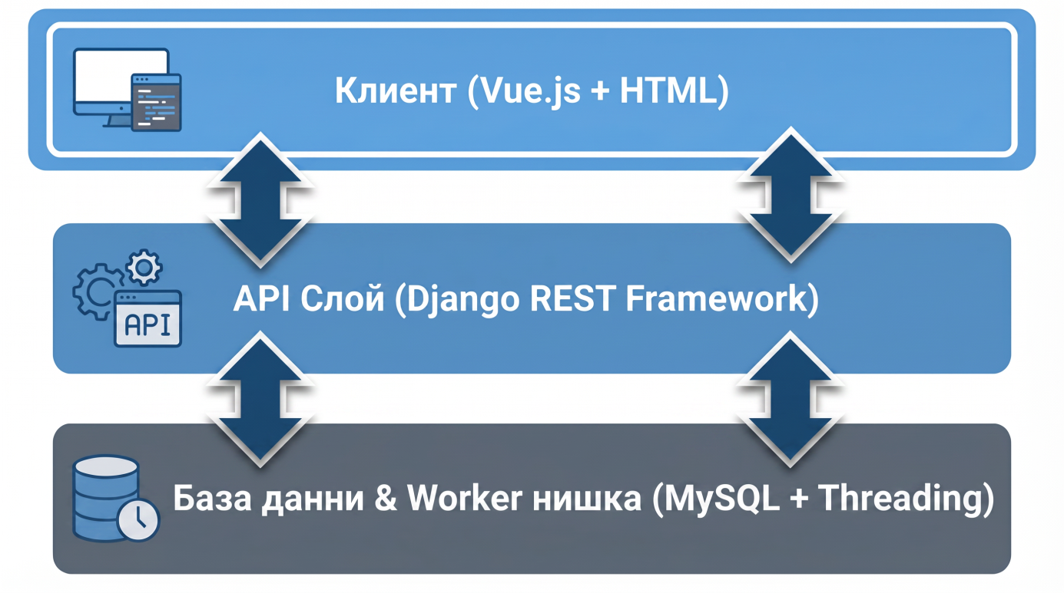Фиг. 1. Блокова схема на архитектурата на системата, илюстрираща взаимодействието между фронтенд слоя (Vue.js), бекенд API слоя (Django REST Framework) и слоя за съхранение и асинхронна обработка на данните (SQLite и вграденият Threading Worker
Тази архитектура позволява ясно разделение на отговорностите и улеснява поддръжката и развитието на системата.

Моделиране на данните и база данни
За нуждите на системата е проектирана релационна база данни, която съхранява структурирана информация. Основните таблици включват:
- Campaign – съхранява информация за кампаниите (име, тема, съдържание, статус: чернова, готова, изпраща се, завършена и др.).
- Recipient – съхранява имейл адресите на получателите и информация за тяхната валидност.
- CampaignRecipient – свързваща таблица, която отразява статуса на конкретен получател в дадена кампания (чакащ, изпратен, неуспешен) и броя опити.
- EmailSendLog – съхранява подробен лог за всеки опит за изпращане, включително съобщения за грешки (напр. отхвърляне от SMTP сървъра).
Връзките между таблиците осигуряват целостта на данните и позволяват ефективно управление на информацията.
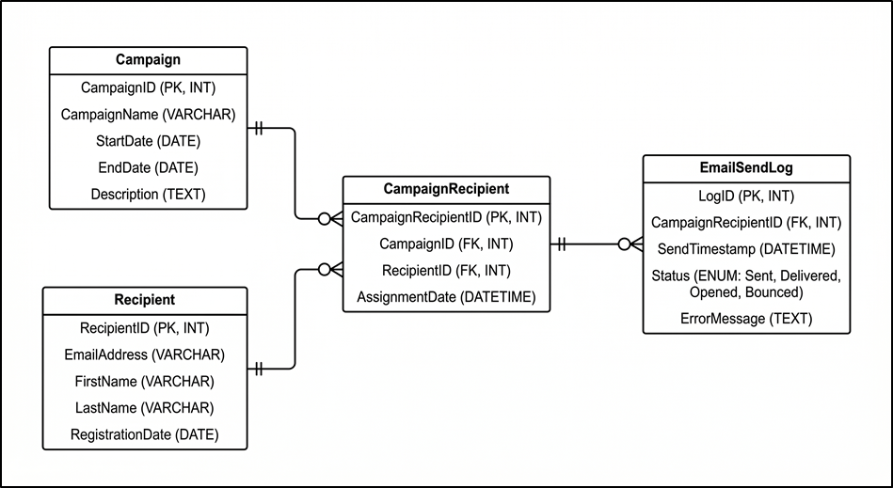
Фиг. 2. ER диаграма (Entity-Relationship) на базата данни, показваща основните таблици и релациите между тях.

Проектиране на потребителския интерфейс
Потребителският интерфейс е проектиран с цел максимална яснота и удобство. Основните екрани включват:
- екран за вход в системата;
- табло за управление (Dashboard);
- екран за създаване и управление на кампании;
- екран за управление на списъци с получатели;
- екран за преглед на статусите на изпращане.
Проектирането на интерфейса следва принципите на използваемост и последователност.

Проектиране на асинхронния механизъм за изпращане
Асинхронният механизъм е ключов елемент на системата. При стартиране на кампанията системата:
- записва задачите за изпращане в база данни или опашка;
- фоновият процес извлича задачите;
- извършва изпращането на имейлите;
- актуализира статуса на всяко съобщение.
Този подход позволява ефективно управление на ресурсите и устойчивост при натоварване.

Обработка на грешки и логване
Системата включва механизми за обработка на грешки и логване на събития. При възникване на проблем се записва информация, която позволява анализ и отстраняване на грешките.

Разширяемост и бъдещо развитие
Системата е проектирана така, че да позволява добавяне на нови функционалности като:
- планирано изпращане;
- статистически анализи;
- интеграция с външни услуги.

Реализация на уеб приложението

Използвани технологии и инструменти
При реализацията на уеб приложението за масова имейл комуникация са използвани съвременни технологии, които осигуряват надеждност, мащабируемост и лесна поддръжка на системата. Изборът на технологии е съобразен с изискванията за асинхронно изпълнение и уеб базиран достъп.
Приложението е реализирано по клиент-сървърен модел, като логиката е разделена на отделни слоеве – потребителски интерфейс, приложна логика и слой за данни. Този подход улеснява поддръжката и бъдещото разширяване на системата.
За разработката са използвани:
- уеб сървърна технология за обработка на потребителските заявки;
- релационна база данни за съхранение на информацията;
- механизъм за асинхронна обработка чрез фонови процеси;
- инструменти за логване и обработка на грешки.

Компонент | Технология
Frontend | HTML, CSS, JavaScript
Backend | PHP / Node.js / Python
База данни | MySQL
Асинхронност | Queue / Background jobs
Имейл изпращане | SMTP

Реализация на клиентската част чрез Vue.js и Axios
За да се осигури съвременно и динамично потребителско изживяване, клиентската част е реализирана като Single Page Application (SPA) компонент, вграден в HTML шаблоните чрез Vue.js. Комуникацията с бекенд API слоя на Django се осъществява асинхронно чрез библиотеката Axios.
Едно от основните предизвикателства при асинхронните бекенд процеси е как потребителят да бъде информиран за напредъка (статуса) на кампанията, след като HTTP заявката за стартиране е приключила мигновено. За целта във Vue.js е реализиран механизъм за периодично допитване до сървъра (polling).
По-долу е представен фрагмент от програмния код на клиентската част, който демонстрира как се изпраща заявка за стартиране на кампания и как се обновява статусът на интерфейса чрез периодични заявки:
const { createApp } = Vue;
createApp({
delimiters: ['[[', ']]'],
data() {
return {
campaign: null,
emailsText: '',
selectedFile: null,
message: '',
error: ''
}
},
mounted() {
this.loadCampaign();
},
methods: {
async loadCampaign() {
this.error = '';
try {
const response = await axios.get('/api/campaigns/{{ pk }}/');
this.campaign = response.data;
} catch (err) {
this.error = 'Грешка при зареждане на кампанията.';
}
},
async startCampaign() {
this.message = '';
this.error = '';
try {
const response = await axios.post('/api/campaigns/{{ pk }}/start/');
this.message = response.data.message || 'Кампанията е стартирана.';
await this.loadCampaign();
} catch (err) {
this.error = err.response?.data?.detail || 'Грешка при стартиране.';
}
},
async pauseCampaign() {
this.message = '';
this.error = '';
try {
const response = await axios.post('/api/campaigns/{{ pk }}/pause/');
this.message = response.data.message || 'Кампанията е поставена на пауза.';
await this.loadCampaign();
} catch (err) {
this.error = err.response?.data?.detail || 'Грешка при пауза.';
}
},
async stopCampaign() {
this.message = '';
this.error = '';
try {
const response = await axios.post('/api/campaigns/{{ pk }}/stop/');
this.message = response.data.message || 'Кампанията е спряна.';
await this.loadCampaign();
} catch (err) {
this.error = err.response?.data?.detail || 'Грешка при спиране.';
}
},
async importRecipients() {
this.message = '';
this.error = '';
const emails = this.emailsText
.split('\n')
.map(e => e.trim())
.filter(e => e);
try {
const response = await axios.post('/api/campaigns/{{ pk }}/import-recipients/', {
emails: emails
});
this.message = response.data.message || 'Получателите са импортирани.';
this.emailsText = '';
await this.loadCampaign();
} catch (err) {
this.error = err.response?.data?.detail || 'Грешка при импорт на получатели.';
}
},
handleFileChange(event) {
this.selectedFile = event.target.files[0] || null;
},
async uploadRecipientsFile() {
this.message = '';
this.error = '';
if (!this.selectedFile) {
this.error = 'Моля, избери CSV файл.';
return;
}
const formData = new FormData();
formData.append('file', this.selectedFile);
try {
const response = await axios.post(
'/api/campaigns/{{ pk }}/import-recipients-file/',
formData,
{
headers: {
'Content-Type': 'multipart/form-data'
}
}
);
this.message = response.data.message || 'Файлът е качен успешно.';
this.selectedFile = null;
await this.loadCampaign();
} catch (err) {
this.error = err.response?.data?.detail || 'Грешка при качване на файла.';
}
},
}
}).mount('#app');
Този подход гарантира, че потребителят вижда в реално време как прогресира изпращането, кои имейли са изпратени успешно и кои са върнали грешка, без да се налага ръчно презареждане на страницата.

Реализация на модула за управление на маркетинг кампании
Модулът за управление на маркетинг кампании е основен компонент на уеб приложението. Чрез него потребителят има възможност да създава, редактира и изтрива кампании. Всяка кампания съдържа информация за име, описание, съдържание на имейла и свързан списък с получатели.
При създаване на нова кампания данните се валидират, след което се записват в базата данни. Реализирана е възможност за редактиране на съществуващи кампании, което позволява гъвкавост при управление на съдържанието.
Модулът осигурява и визуализация на списък с всички кампании, като за всяка от тях се показва текущото състояние – активна, приключена или в процес на изпращане.
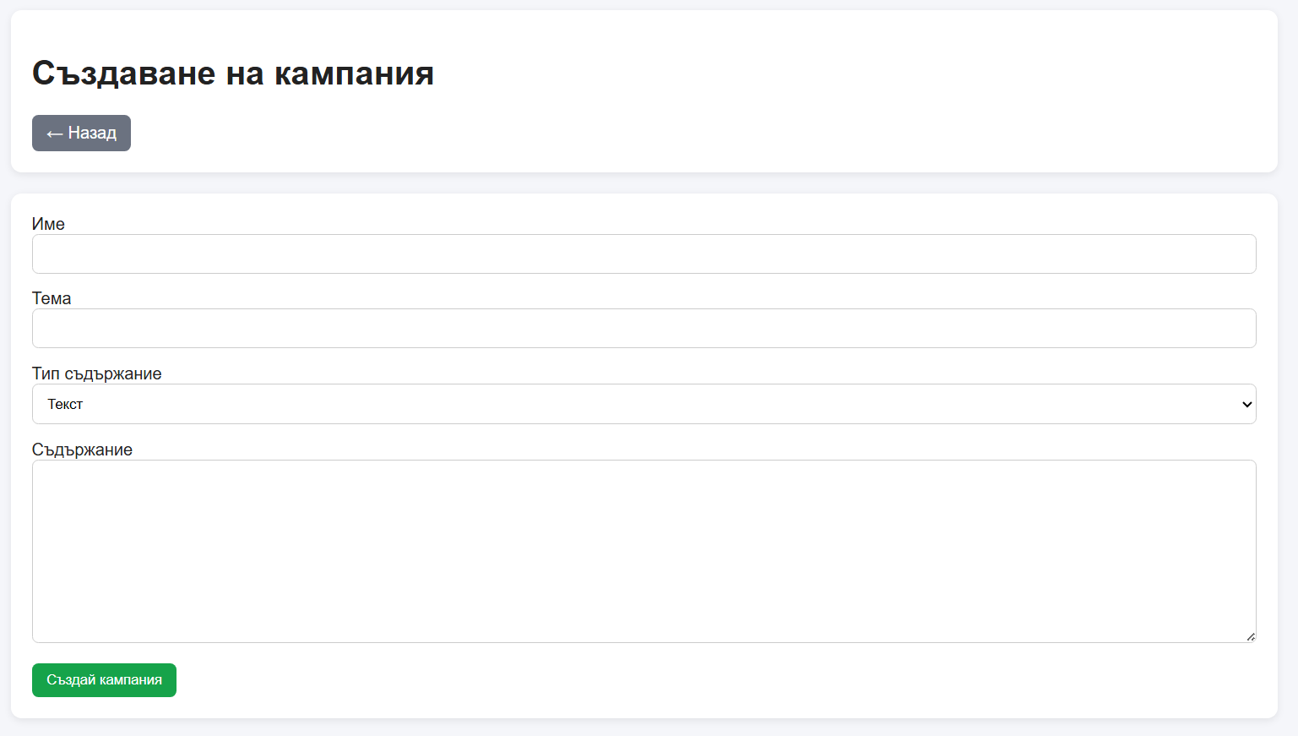
Фиг. 3. Изглед на екрана за създаване на нова маркетинг кампания.

Реализация на модула за управление на списъци с получатели
Модулът за управление на получатели позволява създаване и поддържане на списъци с имейл адреси. Потребителят може да добавя нови получатели, да редактира съществуващи записи или да премахва невалидни адреси.
Получателите могат да бъдат групирани в различни списъци, които впоследствие се асоциират с конкретни маркетинг кампании. Това улеснява повторното използване на списъци и подобрява организацията на данните.
В процеса на реализация е предвидена проверка за валидност на имейл адресите, което намалява риска от неуспешно изпращане.

Реализация на асинхронния процес за изпращане на имейли
Асинхронният процес за изпращане на имейли е реализиран чрез фонов механизъм, който работи независимо от основното уеб приложение. При стартиране на кампанията системата създава отделни задачи за изпращане на имейли до всеки получател.
Тези задачи се обработват от фонов процес, който изпраща съобщенията последователно или паралелно, в зависимост от конфигурацията. По този начин основното приложение остава отзивчиво и не се блокира при изпращане на голям брой имейли.
За да се предотврати блокирането на потребителския интерфейс, е реализиран собствен worker (работен процес) чрез създаване на отделна нишка. При стартиране на кампания, нейното ID се поставя в опашка (Queue). Фоновата нишка извлича кампанията и започва итерация през нейните получатели.
import threading
from queue import Queue, Empty
from django.db import close_old_connections
from .models import Campaign, CampaignRecipient
from .services import process_campaign_recipient
campaign_queue = Queue()
worker_thread = None
worker_running = False
worker_lock = threading.Lock()
def campaign_worker():
global worker_running
while worker_running:
try:
campaign_id = campaign_queue.get(timeout=1)
except Empty:
continue
try:
close_old_connections()
try:
campaign = Campaign.objects.get(id=campaign_id)
except Campaign.DoesNotExist:
continue
if campaign.status == Campaign.STATUS_STOPPED:
continue
campaign.status = Campaign.STATUS_SENDING
campaign.save(update_fields=['status'])
recipients = CampaignRecipient.objects.select_related('recipient').filter(
campaign=campaign,
status=CampaignRecipient.STATUS_PENDING
).order_by('id')
for campaign_recipient in recipients:
campaign.refresh_from_db()
if campaign.status in [Campaign.STATUS_STOPPED, Campaign.STATUS_PAUSED]:
break
try:
process_campaign_recipient(campaign_recipient)
except Exception as exc:
campaign_recipient.status = CampaignRecipient.STATUS_FAILED
campaign_recipient.last_error = str(exc)
campaign_recipient.save(update_fields=['status', 'last_error'])
campaign.refresh_from_db()
remaining = campaign.campaign_recipients.filter(
status=CampaignRecipient.STATUS_PENDING
).exists()
if campaign.status not in [Campaign.STATUS_STOPPED, Campaign.STATUS_PAUSED]:
campaign.status = Campaign.STATUS_FAILED if remaining else Campaign.STATUS_COMPLETED
campaign.save(update_fields=['status'])
except Exception:
pass
finally:
campaign_queue.task_done()
def start_worker():
global worker_thread, worker_running
with worker_lock:
if worker_thread and worker_thread.is_alive():
return
worker_running = True
worker_thread = threading.Thread(target=campaign_worker, daemon=True)
worker_thread.start()
def stop_worker():
global worker_running
worker_running = False
def enqueue_campaign(campaign_id):
campaign_queue.put(campaign_id)
start_worker()
Асинхронният подход значително подобрява производителността и надеждността на системата, като позволява контрол върху натоварването.

Реализация на модул за проследяване на статуса на изпращане
За всяко изпратено имейл съобщение системата поддържа информация за неговия статус. Възможните състояния включват:
- изчакващо изпращане;
- успешно изпратено;
- неуспешно изпратено.
Тази информация се съхранява в базата данни и се визуализира в потребителския интерфейс. Потребителят може в реално време да проследява напредъка на кампанията и да получава информация за възникнали проблеми.
Статус | Описание
Pending | Очаква изпращане
Sending | В процес на изпращане
Sent | Успешно изпратен
Failed | Неуспешно изпращане
Completed | Кампанията е завършена

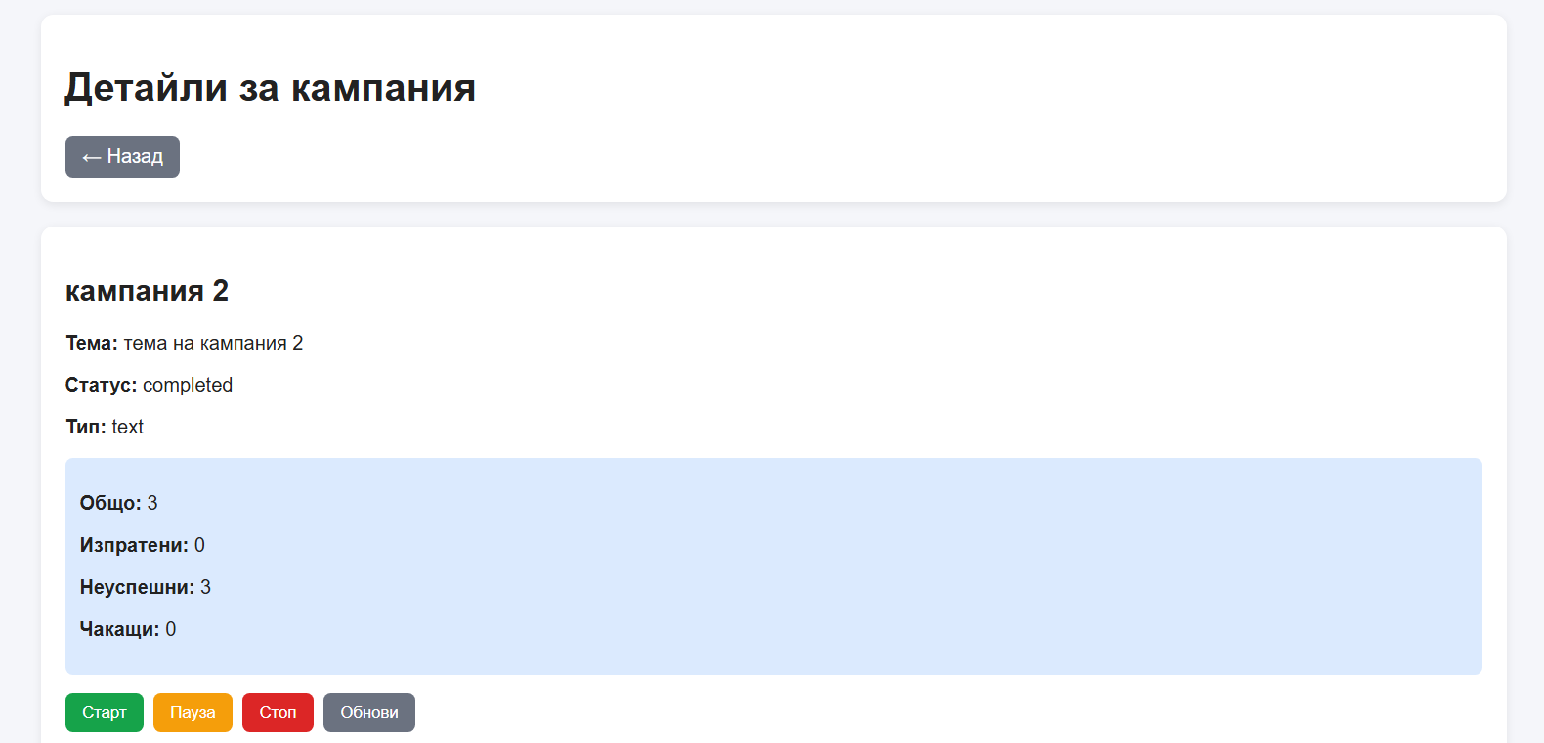
Фиг. 4. Детайлен екран за проследяване на статуса на изпращане и логовете за дадена кампания.

Обработка на грешки и логване
В процеса на реализация е внедрен механизъм за обработка на грешки, който осигурява стабилност на системата. При възникване на проблем по време на изпращане или обработка на данни, грешките се записват в логове.
Логването позволява анализ на възникналите проблеми и подпомага отстраняването на грешки. Това е особено важно при системи, които работят с голям обем данни и фонови процеси.
Системата разграничава критичните грешки (напр. невалиден формат на имейл адрес) от временните грешки (напр. моментно прекъсване на връзката със SMTP сървъра). При временна грешка, системата автоматично извършва повторни опити (retry логика), съгласно зададения лимит (напр. 3 опита). Всяко събитие се записва в таблицата EmailSendLog, което позволява на потребителя да види точната причина за неуспеха (например "Липсва SMTP конфигурация" или "Connection refused").
На следващата фигура е представен примерен изглед от системата, който илюстрира записа на грешки при неуспешно изпращане:
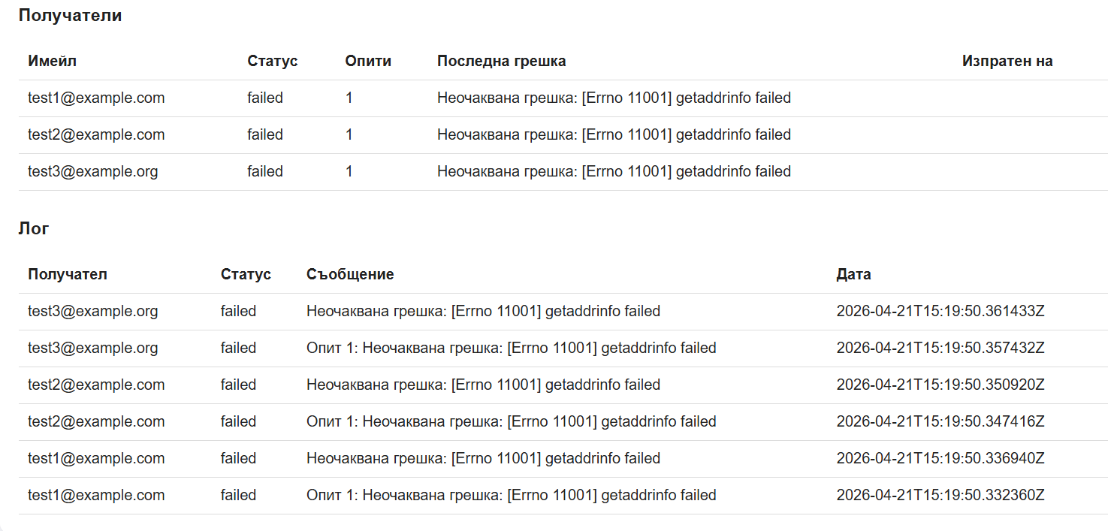

Реализация на сигурността на приложението
Сигурността на уеб приложението е реализирана чрез контрол на достъпа и защита на чувствителната информация. Само оторизирани потребители имат достъп до функционалностите за управление на кампании и получатели.
Входните данни се валидират, за да се предотвратят грешки и неправомерни действия. Съхраняваните данни са защитени в съответствие с добрите практики за информационна сигурност.

Резултати от реализацията
В резултат на реализацията е създадено функциониращо уеб приложение, което изпълнява поставените изисквания. Системата успешно поддържа управление на маркетинг кампании, асинхронно изпращане на имейли и проследяване на статуса на изпращане.
Разработеното приложение може да бъде използвано както за учебни цели, така и като основа за реална система за масова имейл комуникация.

Тестване и оценка на системата

Цел и организация на процеса по тестване
Тестването на софтуерната система представлява важен етап от разработката на уеб приложението за масова имейл комуникация. Основната цел на тестването е да се провери дали разработената система отговаря на предварително зададените функционални и нефункционални изисквания, както и да се оцени нейната надеждност, производителност и стабилност при реална употреба.
Процесът по тестване е организиран на няколко етапа, които обхващат проверка на отделните модули, тяхната интеграция и поведението на системата като цяло. По време на тестването се използват реалистични сценарии, които симулират работата на крайния потребител.

Стратегия и методи за тестване
За оценка на системата са използвани различни методи за тестване, които осигуряват цялостен поглед върху качеството на разработеното приложение. Основните методи включват:
- Функционално тестване, чрез което се проверява коректността на реализираните функционалности;
- Интеграционно тестване, при което се оценява взаимодействието между отделните модули;
- Тестване на асинхронните процеси, с цел проверка на стабилността на фоновото изпращане;
- Тестване на производителността и натоварването;
- Тестване на сигурността.
Комбинацията от тези методи позволява откриване на грешки още в ранен етап и подобрява цялостното качество на системата.

Функционално тестване
Функционалното тестване има за цел да провери дали всички функционални изисквания са реализирани правилно. За тази цел са разработени тестови сценарии, които обхващат основните модули на системата.

Тестване на управление на потребители
Проведени са тестове за:
- вход в системата с валидни и невалидни данни;
- ограничаване на достъпа до неоторизирани потребители;
- коректно визуализиране на потребителските функции.
Резултатите показват, че системата правилно обработва входните данни и осигурява контрол на достъпа.

Тестване на управление на маркетинг кампании
Тестването на модула за управление на маркетинг кампании има за цел да провери коректната работа на основните функционалности, свързани със създаването, редактирането и управлението на кампаниите в системата. По време на тестването бяха разгледани различни сценарии, които обхващат целия жизнен цикъл на една маркетинг кампания.
На първо място беше тестван процесът по създаване на нова кампания. Провери се възможността за въвеждане на основна информация като наименование на кампанията, съдържание на имейл съобщението и избор на списък с получатели. Установено бе, че въведените данни се валидират коректно и се съхраняват успешно в базата данни.
Следващият етап от тестването включваше редактиране на вече съществуваща кампания. При направените промени системата коректно актуализира информацията и визуализира обновените данни в потребителския интерфейс, без да се нарушава целостта на съществуващата информация.
Тестван беше и процесът по изтриване на маркетинг кампания. При изпълнение на това действие системата успешно премахва съответния запис от базата данни, като не се наблюдаваха грешки или нежелано влияние върху останалите кампании.
В заключение беше проверено стартирането на процеса по изпращане на имейли за избрана кампания. Установено бе, че системата правилно инициализира асинхронния процес за изпращане, като статусът на кампанията се обновява в реално време и отразява текущото ѝ състояние.
В резултат на проведеното тестване може да се направи извод, че модулът за управление на маркетинг кампании функционира коректно, като осигурява надеждно съхранение на информацията в базата данни и точно визуализиране на актуалното състояние на кампаниите.

Тестване на управление на списъци с получатели
Модулът за управление на получатели е тестван чрез:
- добавяне на валидни и невалидни имейл адреси;
- редактиране и изтриване на получатели;
- асоцииране на списъци с кампании.
Проверките потвърждават, че системата поддържа коректно управление на данните и извършва валидиране на имейл адресите.
Тестването на импорта на данни е извършено чрез специално подготвен тестов файл (sample_recipients.csv), съдържащ както валидни, така и умишлено невалидни имейл адреси. Системата успешно парсира файла, като филтрира невалидните записи, премахва дублиращите се адреси и извежда агрегирана статистика на потребителя преди реалното стартиране на кампанията.

Тестване на асинхронния процес за изпращане на имейли
Асинхронният процес е ключов елемент на системата и изисква специално внимание при тестването. За целта са проведени тестове с различен брой получатели – от малки списъци до големи обеми от данни.
По време на тестовете е наблюдавано:
- коректно стартиране на фоновия процес;
- липса на блокиране на основното приложение;
- правилно актуализиране на статуса на изпращане.
Резултатите показват, че асинхронният механизъм работи стабилно и ефективно дори при повишено натоварване.

Тестване на производителността и натоварването
Тестването на производителността има за цел да оцени поведението на системата при обработка на голям брой заявки и имейли. За тази цел са симулирани сценарии с множество едновременно стартирани кампании.
Измерени са следните показатели:
- време за реакция на потребителския интерфейс;
- време за обработка на задачи във фонов режим;
- използване на системни ресурси.
Резултатите показват, че системата поддържа добра производителност и остава стабилна при натоварване.

Тестване на устойчивост и обработка на грешки
Проведени са тестове, при които умишлено са предизвикани грешки, като:
- прекъсване на връзката с имейл сървъра;
- невалидни данни;
- неочаквано прекъсване на фоновия процес.
Системата успешно обработва тези ситуации, като записва грешките в логовете и позволява повторно изпълнение на задачите.

Анализ и оценка на резултатите от тестването
На база на проведените тестове може да се направи извод, че разработената система отговаря на всички основни изисквания. Всички ключови функционалности работят коректно, а асинхронният механизъм значително подобрява производителността и надеждността.
Оценката на системата показва, че тя е подходяща за реално приложение и може да бъде използвана като основа за по-сложни системи за масова имейл комуникация.

Обобщение на резултатите от тестването
В резултат на процеса по тестване са потвърдени следните характеристики на системата:
- функционална завършеност;
- стабилна работа при натоварване;
- ефективно асинхронно изпълнение;
- добра устойчивост при грешки.

Заключение
В рамките на настоящия дипломен проект бе извършен цялостен цикъл по проектиране, разработка и тестване на уеб базирана система за масова имейл комуникация. Изпълнени са всички поставени в заданието цели и задачи. Практическата реализация демонстрира как един съвременен архитектурен проблем – блокирането на потребителския интерфейс при продължителни мрежови операции (като SMTP комуникация) – може да бъде елегантно решен чрез прилагане на асинхронни модели на изпълнение.
Изборът на технологичен стек, базиран на Python и Django за бекенд слоя, в комбинация с лек и реактивен Vue.js фронтенд, се оказа изключително подходящ за целите на проекта. Вместо внедряването на сложни и тежки външни брокери на съобщения (като RabbitMQ), бе успешно реализиран собствен механизъм за фонова обработка чрез вградените модули threading и queue в Python. Това направи системата изключително лека, преносима и лесна за стартиране на локална машина, покривайки напълно изискванията за образователен и демонстрационен проект.
Допълнително беше обърнато сериозно внимание на обработката на данни и сигурността – реализиран е механизъм за импорт на получатели от CSV файлове, валидация на въведените имейл адреси и надеждно логване на грешки при комуникацията с външни мейл сървъри.
Насоки за бъдещо развитие:
Разработената система притежава стабилна основа, върху която могат да бъдат надграждани множество допълнителни функционалности:
Интеграция на WebSockets: Замяна на текущия HTTP Polling механизъм на фронтенда с двупосочна WebSocket комуникация (напр. чрез Django Channels), което ще позволи получаване на известия за статуса в абсолютно реално време.
Мащабиране с Celery и Redis: При внедряване в реална продукционна среда с милиони записи, архитектурата може лесно да се адаптира за използване на Celery, което позволява разпределяне на задачите на множество отделни физически сървъри.
Проследяване на ангажираността (Tracking): Вграждане на "невидими" пиксели (tracking pixels) и уникални линкове в изпратените имейли, чрез които системата автоматично да отчита колко пъти писмото е отворено (Open Rate) и колко пъти е кликнато върху връзка в него (Click-Through Rate).
Визуален редактор на шаблони: Добавяне на WYSIWYG (What You See Is What You Get) редактор за създаване на богати HTML имейл кампании директно в браузъра.

Използвана литература и информационни източници

  - Официална документация на езика Python (версия 3.x). Threading and Queueing in Python. URL: https://docs.python.org/3/
  - Официална документация на Django Web Framework. Django Models and ORM. URL: https://docs.djangoproject.com/
  - Официална документация на Django REST Framework (DRF). Building APIs with Django. URL: https://www.django-rest-framework.org/
  - Официална документация на Vue.js. Reactivity in Depth. URL: https://vuejs.org/
  - Документация на Axios (Promise based HTTP client for the browser and node.js). URL: https://axios-http.com/
  - RFC 5321 - Simple Mail Transfer Protocol. Internet Engineering Task Force (IETF).
  - Percival, H. (2014). Test-Driven Development with Python. O'Reilly Media. (За концептуално разбиране на архитектурата на Python приложения).
  - Справочни материали, статии и ръководства от платформи за разработчици (StackOverflow, Medium, GitHub).

